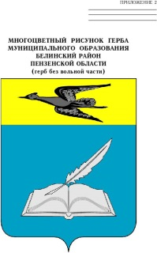

ОТДЕЛ ОБРАЗОВАНИЯ

АДМИНИСТРАЦИИ БЕЛИНСКОГО РАЙОНА Пензенской области

Комсомольская площадь, 19 , г .Белинский, Пензенская область, 442250,
тел. (884153) 2-13-60, факс (884153) 2-13-60
E-mail: belinsk_oo@edu-penza.ru
26.01.2021 |  | № | 15
на № |  |  |  | от

Ректору
ГАОУ ДПО ИРР ПО

О.Ф. Федосеевой

Отдел образования администрации Белинского района направляет информацию о школе, отобранной для участия в федеральном проекте «Адресная методическая помощь (500+)», и ее кураторе в соответствии с прилагаемой формой:

№  п/п | Наименование  ОО | Ф.И.О. директора школы,  мобильный телефон | Ф.И.О. куратора,  место работы, должность | Контактные данные куратора  ( № мобильного телефона, адрес личной электронной почты)
1. | МОУ СОШ им. И.И. Пушанина  с. Пушанина  Белинского района Пензенской области | Молофеева Ольга Геннадьевна, 89085231905 | Родионова Ирина Анатольевна, МОУ СОШ № 2  г. Белинского Пензенской области  им. Р.М. Сазонова, завуч по учебной работе | 89061564252,  rodionovaira71@yandex.ru

И.о. начальника отдела образования Ю.Н. Иняхина

Фомина Л.Н., (884153) 2-19-02

